二项式定理（2）
一、复习回顾：
二项式定理(a+b)^{n}=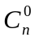a^{n}+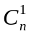a^{n-1}b+…+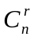a^{n-r}b^{r}+…+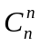b^{n}
二项式定理的特点：
1．项数 2、通项 3、次数 4．二项式系数 5．系数

二、课前练习：
1、展开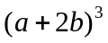

2、若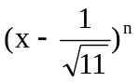的展开式中的第三项系数等于6，则n等于 （ ）
A.4 B.4或-3 C.12 D.3

3、已知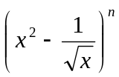,根据下列条件，确定n的值：
1）展开式中第3项的系数为36时，n = _____________
2）展开式中第5项是常数项时，n = _____________
3）展开式中第7项的是x的一次项时，n = _____________

4、（1）求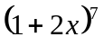的展开式中的第4项的系数。
（2）求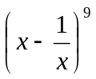的展开式中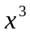的系数

三、例题选讲
例1、f（x）=x⁵-5x⁴+10x³-10x²+5x+1，求f⁻¹（x）

例2、在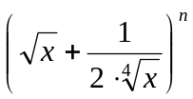的展开式中，已知前三项的系数成等差数列，求这个展开式中所有的有理项。

练习：1）求二项式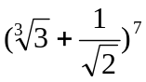的展开式中的有理项.
2）若（1-2x）⁵展开式中的第2项小于第1项，且不小于第3项，求实数x的取值范围.

例3 求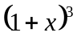+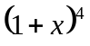+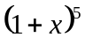+……+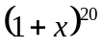的展开式中含项的系数

例4、(1-x)⁵(1+x+x²)⁴的展开式中，含x⁷项的系数是 .

例5、求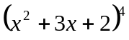的展开式中，含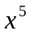项的系数

